Тлупов И.З., студент 2 курса ИВТ КБГУ

Тлупова М.А., руководитель центра «Точка роста» МКОУ «СОШ №20» г.о.Нальчик КБР

ПРИЛОЖЕНИЕ «EMOTION PLAYER» ДЛЯ ФИЛЬТРАЦИИ МЕДИАКОНТЕНТА

ФГБОУ ВО «Кабардино-Балкарский Государственный Университет им.Х.М.Бербекова», Кабардино-Балкария, г. Нальчик, [tlupovislam@gmail.com](mailto:tlupovislam@gmail.com)

Центр «Точка роста» МКОУ «СОШ №20» г.о.Нальчик,

Кабардино-Балкария, [merian79@mail.ru](mailto:merian79@mail.ru)

**Tlupov I.Z.,** **2nd year student CS KBSU**

**Tlupova M.A., head of the center «Tochka rosta», secondary school №20, Nalchik**

THE "EMOTION PLAYER" APPLICATION FOR FILTERING MEDIA CONTENT

FSBEI HE “Kabardino - Balkarian State University named after Kh. M. Berbekov”, KBR, Nalchik, [tlupovislam@gmail.com](mailto:tlupovislam@gmail.com)

Municipal government educational institution, secondary school №20,

KBR, Nalchik, [merian79@mail.ru](mailto:merian79@mail.ru)

Аннотация. В статье авторы раскрывают, как в стремительно развивающемся обществе информационных технологий, не всегда есть возможность правильно определить воздействие того или иного видеоресурса, изображения, передачи на человека, особенно на детей. Современные средства позволяют ставить лишь возрастные ограничения. А технических или программных средств, выполняющих детальный анализ каждого кадра видеоресурса, изображения, вовсе нет. Бывает, что возрастные ограничения ставятся даже по одному сюжету, без анализа всех кадров. Самая незащищённая категория, группа риска сейчас – это дети. Ведь каждый ребёнок индивидуален, у каждого - свой уровень восприятия, они эмоционально неустойчивы. Поэтому важно, чтобы дети не получили отклонения в психофизиологическом развитии под воздействием различного содержания информационной продукции. Автор описывают приложение «EMOTION PLAYER» для фильтрации медиаконтента.

Abstract. In the article, the authors reveal how in a rapidly developing information technology society, it is not always possible to correctly determine the impact of a particular video resource, image, or transmission on a person, especially on children. Modern tools allow you to set only age restrictions. And there are no technical or software tools that perform a detailed analysis of each frame of a video resource, image, at all. It happens that age restrictions are set even for one story, without analyzing all the frames. The most vulnerable category, the risk group now is children. After all, each child is individual, each has its own level of perception, they are emotionally unstable. Therefore, it is important that children do not get deviations in psychophysiological development under the influence of different content of information products. The author describes the "EMOTION PLAYER" application for filtering media content.

Ключевые слова: средства информационных и коммуникационных технологий, учебный процесс, программирование, контентная фильтрация медиаконтента, возрастные ограничения, интернет, нейронные сети.

Key words: information and communication technologies, educational process, programming, content filtering of media content, age restrictions, internet, neural networks.

В стремительно развивающемся обществе информационных технологий, не всегда есть возможность правильно определить воздействие того или иного видеоресурса, изображения, передачи на человека, особенно на детей. Современные средства позволяют ставить лишь возрастные ограничения. А технических или программных средств, выполняющих детальный анализ каждого кадра видеоресурса, изображения, вовсе нет. Бывает, что возрастные ограничения ставятся даже по одному сюжету, без анализа всех кадров. Самая незащищённая категория, группа риска сейчас – это дети. Ведь каждый ребёнок индивидуален, у каждого - свой уровень восприятия, они эмоционально неустойчивы. Поэтому важно, чтобы дети не получили отклонения в психофизиологическом развитии под воздействием различного содержания информационной продукции.

Существует закон «О защите детей от информации, причиняющей вред их здоровью и развитию», в котором указано:

* информационная продукция для детей, не достигших возраста шести лет (0+). На сеанс билеты продаются всем желающим;
* информационная продукция для детей, достигших возраста шести лет (6+). Дети до 6 лет посещают фильм только в сопровождении родителей (законных представителей);
* информационная продукция для детей, достигших возраста двенадцати лет (12+). Дети, не достигшие возраста 12 лет, посещают фильм в сопровождении родителей (законных представителей);
* информационная продукция для детей, достигших возраста шестнадцати лет (16+). Дети до 16 лет не допускаются на фильм даже в сопровождении родителей (законных представителей);
* информационная продукция, запрещённая для детей (18+). Лица младше 18 лет не допускаются на фильм даже в сопровождении родителей (законных представителей), льготы на билет не действуют.

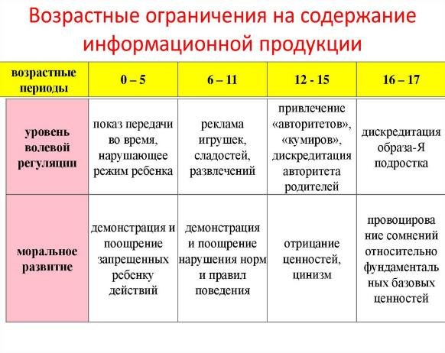Рис.1. Возрастные ограничения на содержание информационной продукции

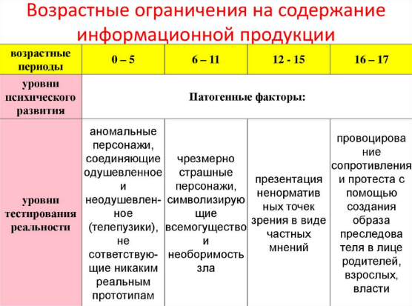

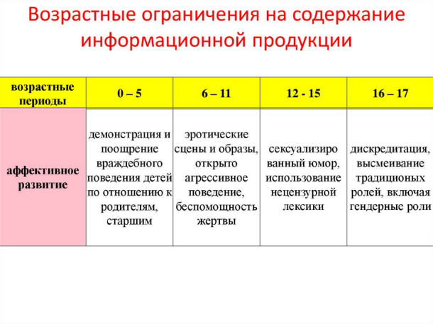

Среди современных программных средств, технических разработок нет таких, которые позволили бы делать анализ и фильтрацию видео, изображения. Как говорилось уже, есть только определяющие возрастные ограничения.

Описание программы

Разработанная нами программа использует модифицированную свёрточную нейронную сеть. На вход подаётся целостное изображение (кадр), которое предварительно сжимается слоем-пулом. Затем полученная информация проходит через 8 слоёв свёрточной архитектуры. В результате этого процесса получаем веса для последующей классификации кадра. Каждый кадр получает таким образом метку «негатив» или «позитив». В итоге определяется воздействие каждого кадра фильма на эмоциональное состояние ребёнка.

После обработки пользователь может начать просмотр данного видео с учётом уже имеющихся меток, которые выводятся в окне видеоплеера в виде соответствующих эмоций.

Данная программа может использоваться для фильтрации и установки возрастного рейтинга видеоконтента по системе MPAA, которая на данный момент считается наиболее оптимальной и распространённой системой оценки возрастного рейтинга.

Язык разработки ядра(самого движка нейросети): C++

Язык разработки видео-плеера: C#

Рис.2 Фрагмент работы программы

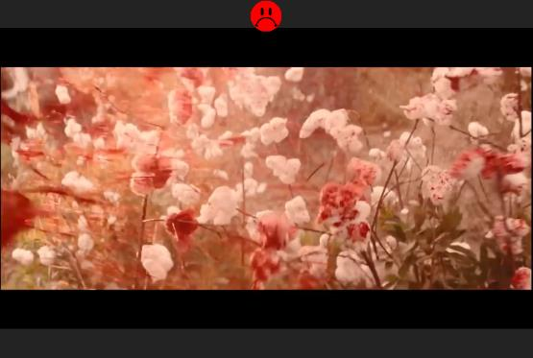

Рис.3 Фрагмент работы программы

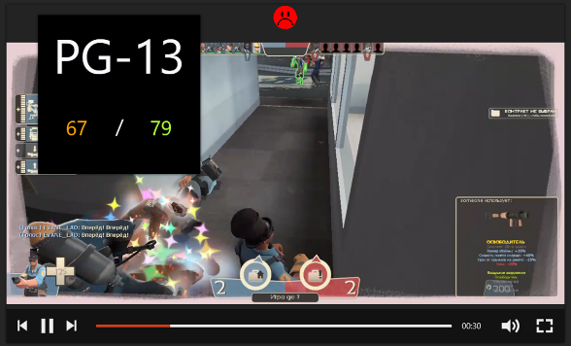

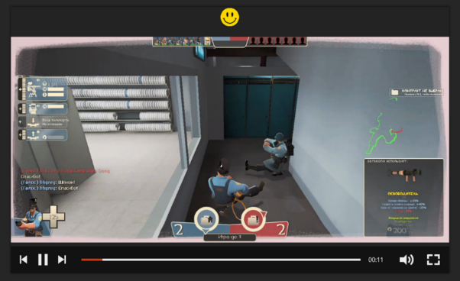Рис.4 Фрагмент работы программы

На данный момент программа получила практическое применение и является одним из самых популярных проектов на GitHub. Дистрибутив программы можно скачать на источнике GitHub:

<https://github.com/EmotionEngineer/EmotionPlayer>

Литература

1. Софронова Н. В. Теория и методика обучения информатике. – М. : Высшая школа, 2004. – 226 с.